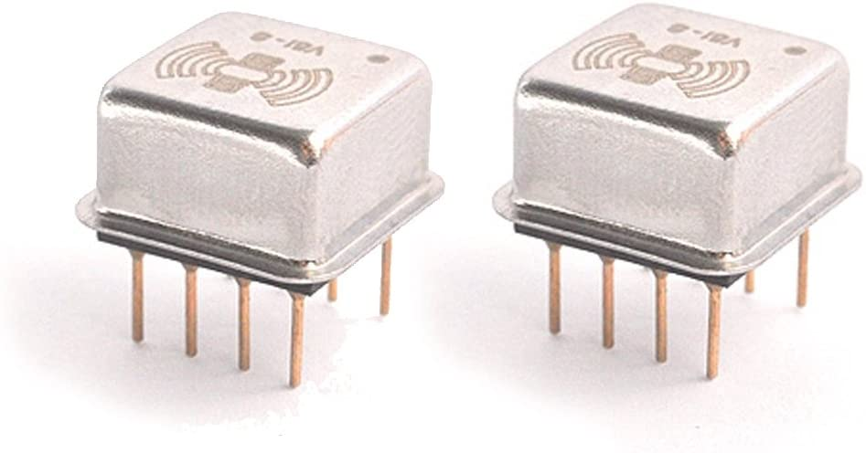


Burson Audio V5i Dual x2 Opamp

HUF38250
Ezt a terméket nem a Ubuy biztosítja, és legalább 10 napig tarthat a szállítás. Ha bármilyen probléma merül fel a termék szállításával kapcsolatban, akkor töröljük.

.
Opamp modell | Tervezés | Minimális feszültség | Max feszültség | A jelenlegi felhasználás | Unity Gain Stable | Fordított feszültség elleni védelem
V4 | Teljesen diszkrét | ±5V / 10VDC | ± 20V / 40VDC | Egyetlen 20mA | Kettős 40mA | Igen | Nem
V5i | Részleges diszkrét | ±5V / 10VDC | ± 16V / 32VDC | Egyetlen 5mA | Kettős 10mA | Igen | Nem
V5 | Teljesen diszkrét | ±3,5V /7 VDC | ± 15V / 30VDC | Egyetlen 7mA | Kettős 14mA | Igen | Nem
V6 Vivid | Teljesen diszkrét | ±3,5V / 7VDC | ± 16,5V / 33VDC | Egyetlen 7mA | Kettős 14mA | Igen | Igen
V6 Classic | Teljesen diszkrét | ±3,5V/ 7 VDC | ± 16,5V / 33VDC | Egyetlen 7mA | Kettős 14mA | Igen | Igen

Felülmúlhatatlan minőség
Akárcsak a hang iránti szenvedélyünk, opampjaink is garantáltan egy életen át kitartanak. A legjobb alkatrészeket használjuk, és a gondos kiválasztási és aprólékos komponens-illesztési folyamattal még jobban teljesítenek.
Élethosszig tartó garancia a világ minden Burson Opamp-jára vonatkozik, legyen az V1 vagy V6, olyasmi, amit egyetlen más op-amp gyártó sem mer ajánlani. A V6-unkban található fordított feszültségvédelemmel együtt megmutatjuk ügyfeleinknek és gyártó partnereinknek a minőség iránti elkötelezettségünket és a befektetéseik iránti odafigyelést.

Az alábbiakban egy ajánlást olvashat arról, hogy hol alkalmazzuk opampjainkat. Ez csak egy általános útmutató, ezért kérjük, forduljon hozzánk bizalommal az adott projekttel kapcsolatban.

 | V5i | V5 | V6
Elemes fejhallgató erősítő, DAC, DSP | Igen * | Nem | Nem
Számítógép hangkártya | Igen | Igen | Igen *
Autós erősítő | Igen * | Igen | Igen
LP Phono Színpad: MC / MM | Igen * | Nem | Igen (MM)
AM / FM tuner, tekercstől orsóig tapadó lejátszó | Igen * | Nem | Nem
CD / DVD / SACD / hálózati lejátszó | Igen | Igen | Igen *
Előerősítő / fejhallgató erősítő / integrált erősítő / teljesítményerősítő | Igen | Igen | Igen *
Pro Audio Keverő / Hangszínszabályzó / Előerősítő | Igen | Igen | Igen *
* = Ajánlott

Máshonnan:

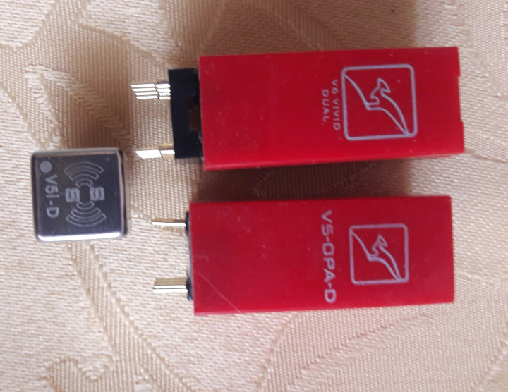 Íme a tapasztalatok:
BEJÁRATÁS ELŐTT
Hangkarakterében 2 teljesen különböző opa-t hallhatunk.
Mindennek, legyen az énekhang vagy hangszer, vastag testes hangja van. Ami a két erősítőben hasonló, az a döngő mélyhang. Lehet ez a bejáratás után megváltozik. Jól jönne egy kis megfogottság!
Érdekes, hogy a térélmény annyira még nem alakul ki, ott rejtőzik azt érezni. Mindkettőre jellemző egyfajta fakó/fénytelen hangkép, egyelőre.
Az "orosz zene" (a 2016 Triódás találkozó repertoárjából): A V6 valami elemi erővel adja vissza, egyszerűen brutális, még is részlet gazdag. Az 5i vékonyabb, de kellemes, valami középemelést/forszírozottságot érzek benne.
Az 5i súlytalan, lehet csak a V6-hoz képest. A V6-nak hatalmas, súlyos tömege van!
Az 5i hallgatásakor "egy kis hangerőt tennél rá"
BEJÁRATÁS UTÁN
Nagyot változott a két opa hangja. A döngés eltűnt, a mélyek megfogottabbak lettek.
Mindkét opa hangképe kisimult.
Sajnos a V5i 3-4 alkalommal felforrósodott, begerjedt/oszcillálni kezdett.
A V5i-nél a színpad hátrafelé indul meg, jó térélmény. A v5i erőssége a közép és magas, a női hangok tisztasága, de meg van hozzá a kellemes mélyek jó aránya. Komolyzene, nagyzenekar fantasztikusan szólal meg! Analitikus.
A V6 vivid plasztikus nagy, részletes színpadot ad, közeliek a zenészek/hangszerek.
Izgalmas, élő a zene, amit elénk tár. Meleg hangú!

Íme a tapasztalatok:

BEJÁRATÁS ELŐTT
Hangkarakterében 2 teljesen különböző opa-t hallhatunk.
Mindennek, legyen az énekhang vagy hangszer, vastag testes hangja van. Ami a két erősítőben hasonló, az a döngő mélyhang. Lehet ez a bejáratás után megváltozik. Jól jönne egy kis megfogottság!
Érdekes, hogy a térélmény annyira még nem alakul ki, ott rejtőzik azt érezni. Mindkettőre jellemző egyfajta fakó/fénytelen hangkép, egyelőre.
Az "orosz zene" (a 2016 Triódás találkozó repertoárjából): A V6 valami elemi erővel adja vissza, egyszerűen brutális, még is részlet gazdag. Az 5i vékonyabb, de kellemes, valami középemelést/forszírozottságot érzek benne.
Az 5i súlytalan, lehet csak a V6-hoz képest. A V6-nak hatalmas, súlyos tömege van!
Az 5i hallgatásakor "egy kis hangerőt tennél rá"

BEJÁRATÁS UTÁN
Nagyot változott a két opa hangja. A döngés eltűnt, a mélyek megfogottabbak lettek.
Mindkét opa hangképe kisimult.
Sajnos a V5i 3-4 alkalommal felforrósodott, begerjedt/oszcillálni kezdett.
A V5i-nél a színpad hátrafelé indul meg, jó térélmény. A v5i erőssége a közép és magas, a női hangok tisztasága, de meg van hozzá a kellemes mélyek jó aránya. Komolyzene, nagyzenekar fantasztikusan szólal meg! Analitikus.
A V6 vivid plasztikus nagy, részletes színpadot ad, közeliek a zenészek/hangszerek.
Izgalmas, élő a zene, amit elénk tár. Meleg hangú!

